Résumé FlowBasedNetwork Traffic Generation

source : Flow-based Network Traffic Generation using
Generative Adversarial Networks

Le problème que l’on a quand on veut générer des flux réseau à l’aide de GAN c’est que les GAN gèrent des données continues et pas des données discrètes.

On souhaite générer des flux réseau à l’aide de GAN et pour ça, on propose trois méthodes pour traiter les données discrètes (Adresse IP, Port source etc.). On propose aussi une manière d’évaluer si le GAN génère du trafic réaliste.
Le premier GAN traite les valeurs discrètes comme des valeurs numériques. Le second associe à chaque valeur de la variable discrète, une valeur binaire. Et la dernière utilise IP2Vec pour représenter les valeurs des variables discrètes par des vecteurs.

Tous les trois sont des Wasserstein GAN avec pénalité de Gradient.

Les données sont au format Netflow
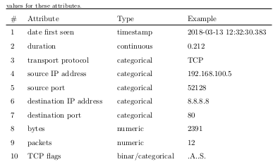

Les GAN normaux nécessitent de la répartition qu’elle soit différentiable selon tous ses attributs, ce n’est pas le cas pour les attributs discrets. Les Wasserstein GAN répondent à ce problème

Pour améliorer la convergence, on utilise la règle TTUR (??)

On présente IP2Vec. Une méthode qui transforme les IP par des vecteurs. Des IP qui apparaissent souvent dans des contextes similaires auront des vecteurs proches.
Il fait déjà entraîner IP2Vec sur notre jeu de donnée, pour ca on crée un réseau de neurone avec juste une couche dense de n neurones et on l’entraîne à prédire divers caractéristiques d’un flux

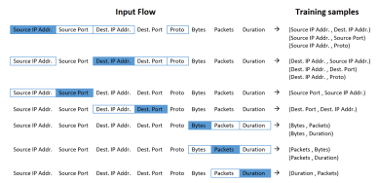

On réalise la même chose pour toutes les caractéristiques discrètes des flux.

Chaque flux génère 13 couples echantillon label. La couche d’entrée du réseau est composée de 120 000 neuronnes (une pour toutes les valeurs discrètes de toutes les variables discrètes) et elle est copié pour faire la couche de sortie. Entre les deux se trouve une couche fully connected de taille 20.

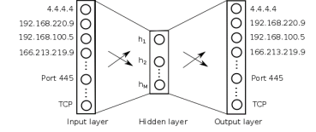

On entraîne le réseau en faisant prédire le label depuis les échantillons.

Ce qui est intéressant ce n’est pas la prédiction du réseau de neurones mais les poids des liens entre chaque entrée et la couche cachée. Pour chaque entrée on a 20 poids qui correspondent au vecteur de représentation de la valeur de l’entrée.

1er GAN, les IP addresse et les ports sont traduits directement en nombre ⇒N-GAN
2eme GAN, les IP adresse et les ports sont convertits en octet=>B-GAN
3eme GAN, les IP adresse et ports sont convertits en vecteur à l’aide d’une méthode similaire à IP2VEC=>E-GAN

Le dataset utilisé est CIDDS

Comment comparer les gan ?

Dans la génération d’image on peut utiliser l’inception score, mais il n’est pas vraiment adapté au scénario de l’étude.
L’étude utilise alors 3 métriques différentes : les différentes répartitions des attributs, la distance entre les données générées et les données réelles et la vérification du respect de propriétés spécifiques.
Une étude des paramètres est menée pour pouvoir déterminer l’architecture du réseau

L’attribut de date est bien représenté par E-GAN (les autres traite le temps de la même maniêre, donc on peut se contenter de ne regarder que sur celui ci)
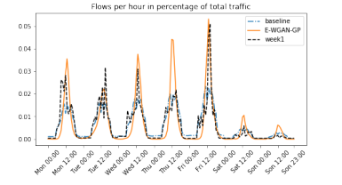

B-GAN et E-GAN crées des distributions r réaliste de la probabilité de la caractéristique port source en sachant l’IP source.
N-GAN est incapable de faire pareil

L’autre évaluation compare les distributions des données réelles et générées de chaque attribut indépendamment.
Pour cela on peut utiliser la distance euclidienne entre les deux formats de données, générées ou réelles.
Les données générées par E-GAN ont tendance à avoir des données proche des données réelles.
N-GAN créé des données trop différentes.

B-GAN peut être envisageable.

On vérifie ensuite pour chaque flux généré s’il répond à certaines règles propre au réseau (si le protocole est UDP, il ne doit pas y avoir de flag TCP...)

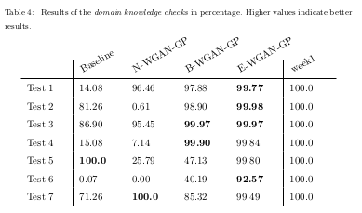

E-GAN a les meilleurs résultats là aussi.
N-GAN ne devrait pas être utilisé
B-GAN peut être utilisé en premier lieu, mais devrait etre remplacer par E-GAN

Un inconvénient de E-GAN par rapport à B-GAN est que E-GAN ne peut pas créer des valeurs qui n’ont jamais été vues. Si le dataset ne contient que 10 valeurs d’IP, E-GAN ne sera capable que de créer 10 valeurs d’IP.

Si le dataset contient 10 000 IP, ca ne devrait pas poser de problème mais si le dataset n’en contient que 10 et si c’est important de créer de nouvelles valeurs, alors il faudra plutôt utiliser B-GAN

Donc : N-GAN, jamais, B-GAN ou E-GAN, ca dépend

